Дидактическое пособие из бросового материала «Времена года»
Наглядно-дидактическое пособие "ВРЕМЕНА ГОДА"
Пособие используется для изучения и закрепления представлений о временах года.
Пособие используется для развития детей дошкольного возраста с 2 до 7 лет.
Цель:формирование экологических представлений о природе у детей дошкольного возраста.
Задачи:
-познакомить и закрепить знания детей о сезонных изменениях в природе
-называть характерные признаки зимы, весны, лета, осени;
-развивать интерес детей к живой природе;
-развивать воображение, память, внимание, мышление, моторику;
-воспитывать бережное отношение к природе, научить видеть прекрасное в разных временах года.
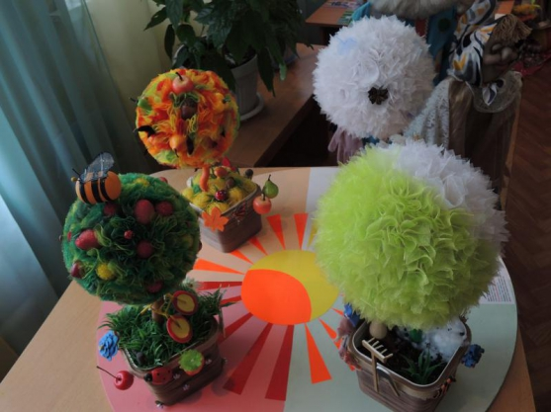

Материал подготовила старший воспитатель Воронина Н.Г.

